Atividade de Banco de Dados I
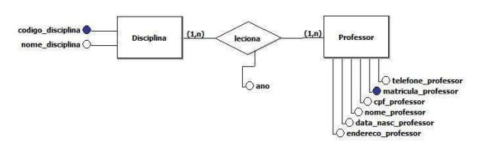

Leitura da Cardinalidade muitos-para-muitos
UMA Disciplina é lecionada por MUITOS professores.
UM professor leciona MUITAS Disciplinas.

PK Primary Key Chave primária
Unique único Não pode haver outro campo igual
Not null Não nulo Não pode ficar em branco
FK Foreign Key Chave estrangeira/forasteiro

Preencher a tabela Disciplina
Tabela | Disciplina
Descrição | Cadastrar a disciplina dos cursos
Observação | Relacionamento muito-para-muitos com a entidade PROFESSOR
Campos
Nome | Descrição | Tipo de dado | Tamanho | Restrição
CodDisciplina | Código da Disciplina | Int |  | Not null  PK
Nome | Nome da Disciplina | Varchar | 100 | Not null  Unique
CargaHoraria | Carga horaria da Disciplina | Int |  | Not null

Preencher a tabela Professor
Tabela | Professor
Descrição
Observação | Relacionamento um-para-muitos com entidade Disciplina
Campos
Nome | Descrição | Tipo de dado | Tamanho | Restrição
MatrProfessor | Matrícula do Professor | Int |  | Not null PK
Nome | Nome do Professor | Varchar | 100 | Not null
Endereco | Endereço residencial | Varchar | 30 | Not null
Telefone | Telefone Celular | Varchar | 15 | Not null
Cpf | CPF | Varchar | 11 | Not null
DataNasc | Data de nascimento | Date |  | Not null

Preencher a tabela Leciona
Tabela | Leciona
Descrição | Cadastrar as Disciplinas em que os Professores estão relacionados
Observação | Relacionamento N:N
Campos
Nome | Descrição | Tipo de dado | Tamanho | Restrição
CooLecionar | Código para lecionar | Int |  | Not null  PK
CooDisciplina | Código da Disciplina | Int |  | Not null  FK
MatrProfessor | Matrícula do Professor | Int |  | Not null  FK
Ano | Ano para lecionar | Int |  | Not null

MODELO CONCEITUAL

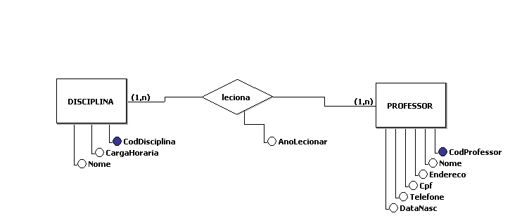

MODELO LÓGICO
